第2次 上 板 町 食 育 推 進 計 画

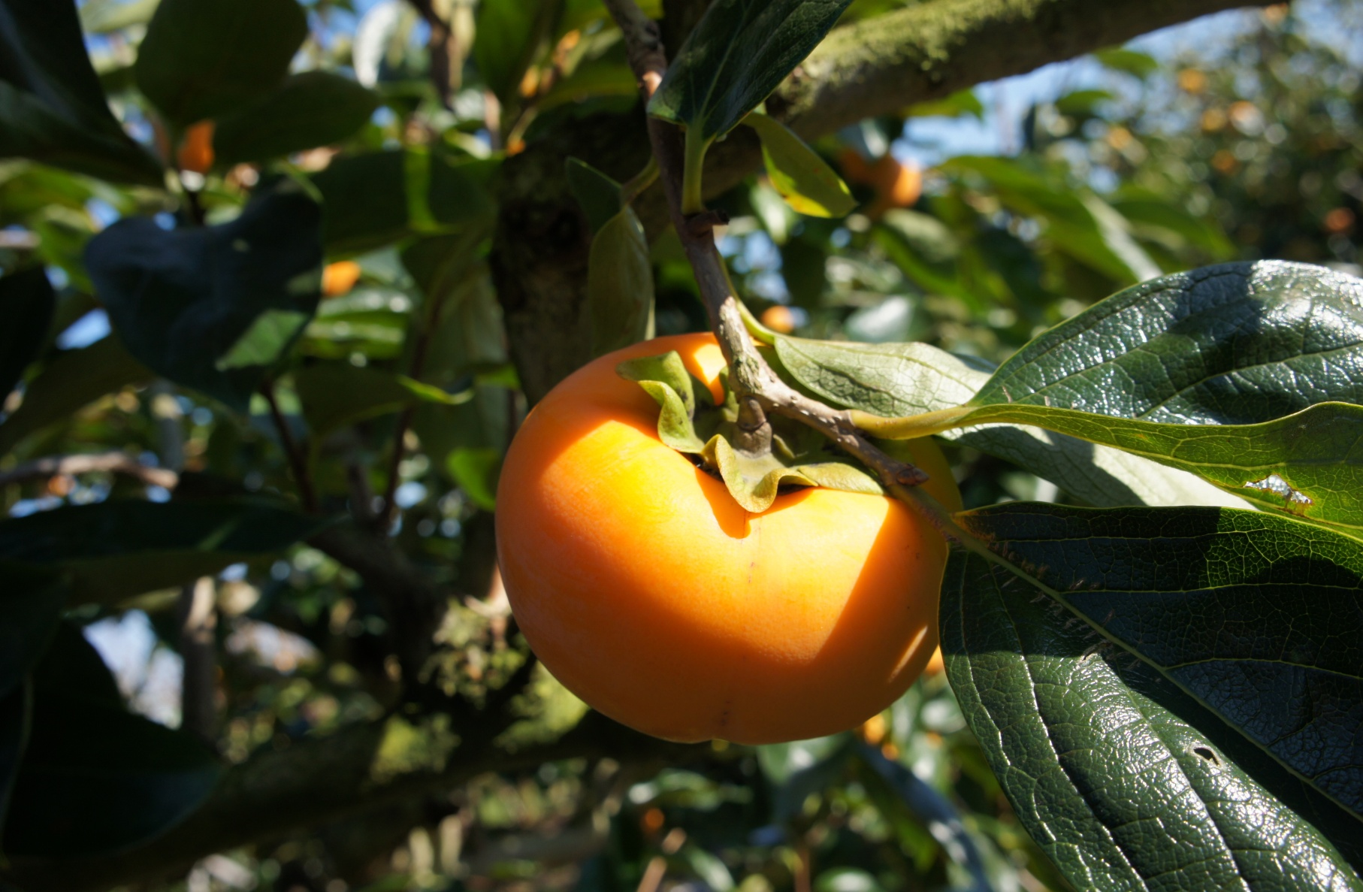

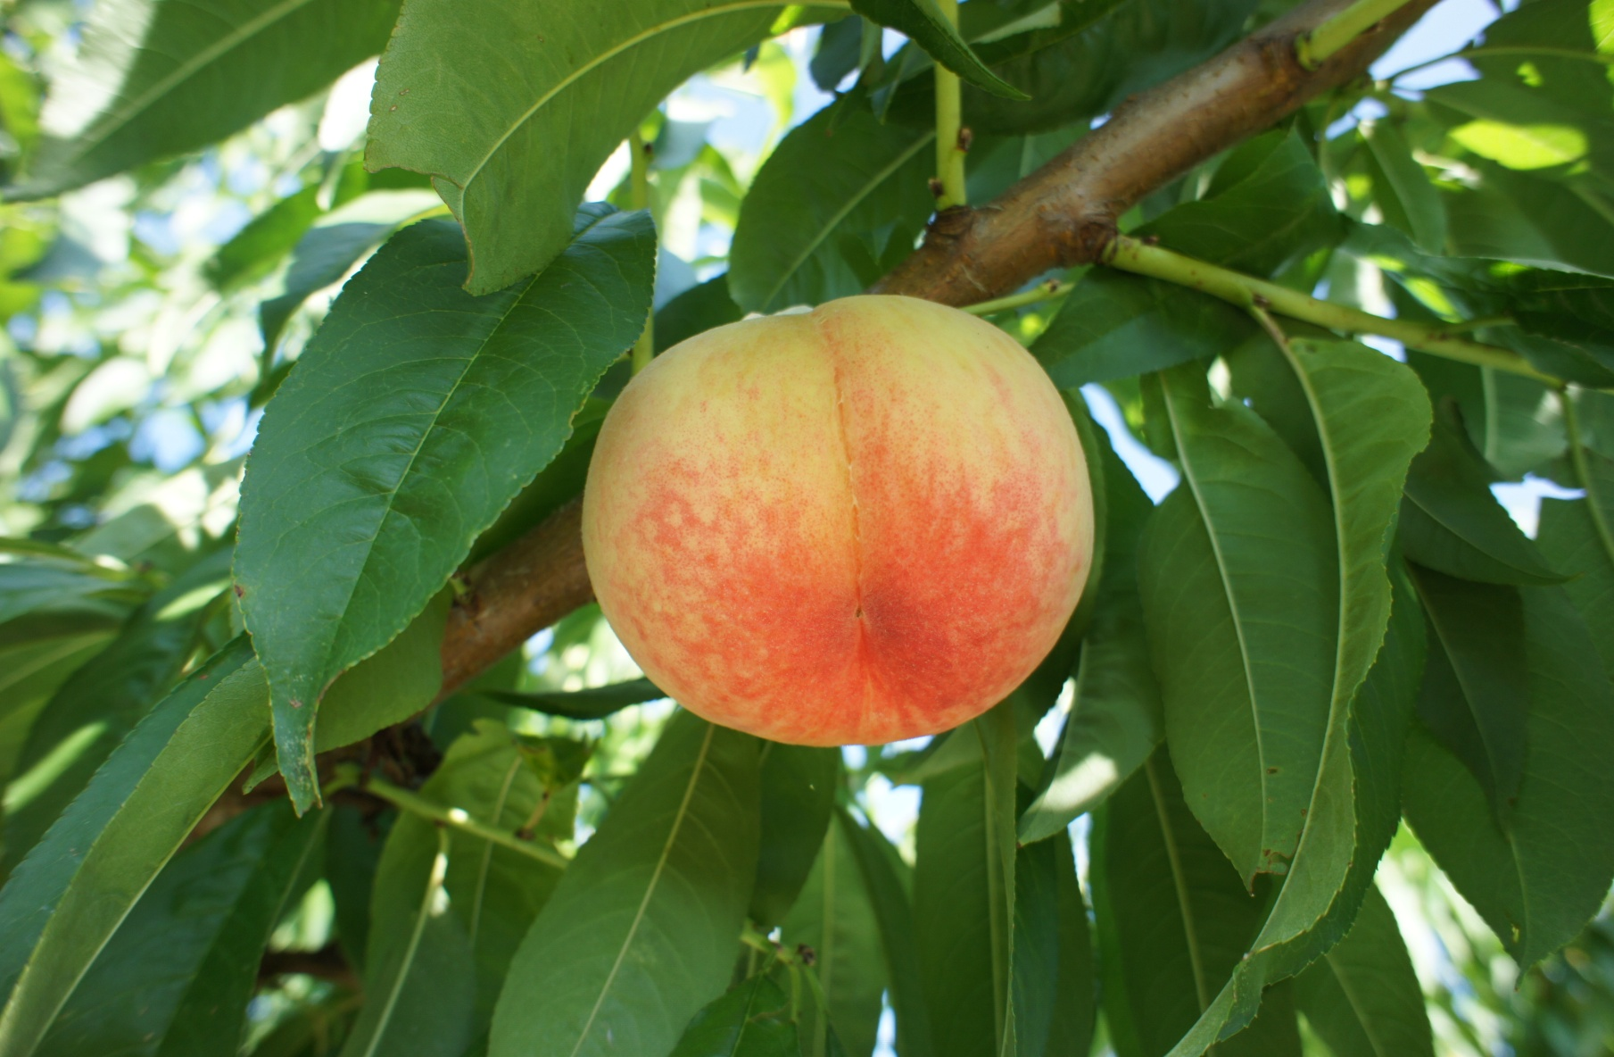

上 板 町
（平成2８年度～平成３２年度）

目 次

第１章 食育推進計画の策定にあたって・・・・・・・・・・・・・・１

ａ．計画策定の趣旨・・・・・・・・・・・・・・・・・・・・・１
ｂ．計画の位置づけ・・・・・・・・・・・・・・・・・・・・・２
ｃ．計画の期間・・・・・・・・・・・・・・・・・・・・・・・２
ｄ．計画の策定経過及び推進体制・・・・・・・・・・・・・・・３

第2章 食育をめぐる現状と課題・・・・・・・・・・・・・・・・・４

ａ．食生活の変化・・・・・・・・・・・・・・・・・・・・・・４
ｂ．食生活の乱れと健康への影響・・・・・・・・・・・・・・・４
ｃ．消えつつある食文化・・・・・・・・・・・・・・・・・・・８
ｄ．上板町の農業・・・・・・・・・・・・・・・・・・・・・・８
ｅ．地産地消・・・・・・・・・・・・・・・・・・・・・・・・９
ｆ．教育ファーム・・・・・・・・・・・・・・・・・・・・・１０

第3章 食育推進の方向性・・・・・・・・・・・・・・・・・・・１２

ａ．基本方針・・・・・・・・・・・・・・・・・・・・・・・１２
ｂ．年齢期ごとの食育・・・・・・・・・・・・・・・・・・・１４

第４章 生活シーンに応じた食育の推進・・・・・・・・・・・・・１５

ａ．各分野での取組と関係者の役割・・・・・・・・・・・・・１５
① 家庭・・・・・・・・・・・・・・・・・・・・・・・・１５
② 地域・・・・・・・・・・・・・・・・・・・・・・・・１６
③ 保育所・幼稚園・小中学校・・・・・・・・・・・・・・１７
④ 生産者・・・・・・・・・・・・・・・・・・・・・・・１８
⑤ 行政・・・・・・・・・・・・・・・・・・・・・・・・１９
ｂ．日常的な取組・・・・・・・・・・・・・・・・・・・・・１９

用語解説 ・・・・・・・・・・・・・・・・・・・・・・・・・・２１
上板町食育推進協議会委員（検討部会）名簿・・・・・・・・・・・２４
第１章 食育推進計画の策定にあたって

ａ．計画策定の趣旨

「食」は私たちが生きていくために欠かせない生命の根源であり、子どもたちが健やかに成長するとともに、生涯にわたって健康で生き生きと暮らしていくためには、健全な食生活を営むことが大切です。
しかし、我が国の社会経済構造が大きく変化していく中で、ライフスタイルや価値観の多様化に伴い、食に対する意識の低下や食生活の乱れなどによる生活習慣病の増加など健康への悪影響や、食に対する感謝の気持ちの希薄化、地域に伝わる伝統的な食文化が失われつつあるなど、様々な問題が生じています。
このような問題を解決するため、国はもちろん、本町においても町民一人ひとりが食に関する正しい知識と的確な判断力を身につけ、上板の伝統や文化に配意した健全な食生活を実践することができる能力を育む食育への積極的な取組が求められています。
国では、平成１７年７月に「食育基本法」を施行、食育の推進を国民運動として推進することとし、平成１８年３月には、食育の推進に関する施策の総合的かつ計画的な推進を図るために必要な基本的事項を定めた「食育推進基本計画」を、平成２３年３月には「第２次食育推進基本計画」を、平成２８年３月には第３次食育推進基本計画を策定しています。
徳島県においては、平成１９年１月「徳島県食育推進計画」が、平成２３年３月「第２次徳島県食育推進計画」が、平成２８年４月には第３次食育推進計画が策定されています。
上板町においても、食育の推進をより計画的に家庭・学校・地域等が連携して取り組むため平成２３年に「上板町食育推進計画」を策定しており、活動に取り組んできました。今回は国や県にて新たに策定された計画の内容を踏まえて、これからの時代にあった形で内容を改め「第２次上板町食育推進計画」として策定するものです。

食育とは、
①生きる上での基本であって、知育、徳育及び体育の基礎となるべきもの
②様々な経験を通じて「食」に関する知識と「食」を選択する力を習得し、
健全な食生活を実践することができる人間を育てること
～食育基本法より～

ｂ．計画の位置づけ

この計画は、食育基本法第１８条第１項に基づく市町村推進計画として位置づけます。
本町としての食育に関する基本的な事項について定めるものであり、本庁における関連計画等との整合性を保つものとします。

ｃ．計画の期間

この計画の期間は平成２８年度を初年度とし、平成３２年度までの５年間とします。また、社会情勢や国の動向等による状況の変化などが生じた場合には、必要に応じて、計画の見直しを行うこととします。

年度 | 平成２７ | 平成２８ | 平成２９ | 平成３０ | 平成３１ | 平成３２ | 平成３３
 | ２０１５ | ２０１６ | ２０１７ | ２０１８ | ２０１９ | ２０２０ | ２０２１
食育推進計画

ｄ．計画の策定経過及び推進体制

策 定 経 過

(１) 上板町食育推進協議会の設置
食育推進計画を策定し、食育に関する施策を総合的かつ計画的に推進するための組織として「上板町食育推進協議会」を設置し、計画に盛り込む施策等について協議・検討いたします。

推進体制及び関係機関との連携

本計画策定にあたり、本庁では各課が協力して食育に取り組む体制を整備し、各課の取組を明確化し食育推進・拡充を図ります。
また、家庭、学校、職場、地域など、あらゆる場面での取組が必要となります。そのため、家庭、保育所、幼稚園、学校、地域、生産者、事業者等との連携体制や情報交換のネットワークを強化し、これらの関係機関や団体との協働による食育の推進を図ります。

地域

家庭

第２章 食育をめぐる現状と課題
ａ．食生活の変化
日本の社会経済構造等が大きく変化していく中で、人々のライフスタイルや価値観、ニーズが高度化し、多様化するにつれて食生活やこれを取り巻く環境にも影響を与えてきました。

《食を取り巻く環境の変化》
・米と野菜や海産物の「日本型」食生活から肉・油などの「欧米型」への変化。
・外食や中食、加工食品などの増加による食の多様化。
・輸入食品の増加と流通、保存・栽培技術の向上などにより遺伝子組み換え食品の
出現や食材の季節限定（旬）が薄れてきている。
【課題】
○ 生活時間の多様化等とも相まって、家族だんらんでの食事の機会が減少傾向にあるが、子どもに正しい食事マナーを伝える事など家庭が果たす役割は大きい。
○ 生活様式の変化に伴い、加工食品などが身近な存在となっているが、加工食品や中食を利用する時は、栄養のバランスを考え上手に利用する必要がある。
○ 高齢者が生き生きと生活していく上で、健康に過ごせる期間を長くすることが重要であり、運動習慣とともに健全な食生活を心掛ける必要がある。

ｂ．食生活の乱れと健康への影響
社会経済情勢がめまぐるしく変化し、日々忙しい生活を送る中で、成長に合わせた献立、食の大切さに対する意識が希薄になり、健全な食生活が失われつつある一方で、食に関する情報が氾濫し、正しい情報を適切に選別し活用することが困難な状況も見受けられます。

《栄養バランスの偏った食事》
- 食生活の変化により、現在は量的に飽和状態にある一方で、乳幼児から偏食やアレルギー体質のアトピー、喘息が増え、また青年期（１６～２４歳）においては過度のダイエットなどによる栄養バランスの崩れが生じている。
《「食」を大切にする心の欠如》
- 毎日の食生活は健康な心と体を育むために大切な役割を持っており、特に乳・幼児期（０～５歳）学齢期（６～１５歳）の成長期に合わせた食に対する家庭での配慮や夜型への生活リズムの乱れなど、生活様式の変化とともに日常における食を大切にする意識が大きく変化している。

《朝食の欠食に代表される不規則な食事の増加》

就寝時間比較
資料：上板町「食生活アンケート集計結果」（平成27年）
平成25年度 全国学力・学習状況調査報告書

資料：上板町「食生活アンケート集計結果」（平成23年）
平成22年度 全国学力・学習状況調査報告書

- 就寝時間について見てみると、全国で夜9時以降に就寝する小学６年生が93.5％、中学3年生では99.2％であり、上板町でも全国平均とほぼ同じで、生活リズムが大人と同じ夜型の子どもが多くなっている。平成22年度の結果と比べると年齢に応じて就寝が遅くなる傾向はそのままであるが、全国でも上板町でも早めに寝る子どもの割合が多くなっている。

朝食比較表

資料：上板町「食生活アンケート集計結果」（平成27年）
平成25年度 全国学力・学習状況調査報告書

資料：上板町「食生活アンケート集計結果」（平成23年）
平成22年度 全国学力・学習状況調査報告書

- 朝食の欠食と年齢がある程度比例する傾向にあり、朝食を食べないと答えた割合は上板町でも全国と同程度であるが、時々食べると答えた割合が小学6年生が10.8%、中学3年生が15.3%と全国平均（小学6年生11.6%、中学3年生14.3%）並であった。平成２２年度と比べるとほぼ同じような傾向だが中学３年生の朝食をまったく食べない人の割合が改善している。

《肥満や生活習慣病の増加》
- 生活習慣病の予防と早期発見・早期治療の健康診断から、年代ごとに改善を要する項目割合をみると、高齢者ほど多くなり青年期（16～24歳）壮年期（25
～44歳）から、栄養の偏りなどのやせ・肥満や血液データの異常が見られ、
中年期（45～64歳）の肥満、メタボリックシンドローム、糖代謝異常の割合
が増え疾病併発の大きな要因となっている。高齢期（65歳以上）にはさらに
増え、年齢とともに増加傾向にある。また、近年では幼児期（1～5歳）学童
期（6～11歳）にも小児メタボリックシンドロームが増えやすい傾向があると
の報告もある。家族みんなで注意し合い、食生活の改善など早めの対策が必要
である。
- 上板町食生活改善推進協議会（ヘルスメイト）による生活習慣病予防教室等、
ボランティア団体による講習会が行われており、食生活に対する意識の向上に
貢献している。
《「食」の安全性》
- 食料の消費は、穀物から畜産物、多品目少量消費、簡便化へと食生活の変化と
ともに食料の多くを海外に依存している現状や、産地偽装、食品の管理体制、
大量生産の弊害など、近年消費者の安全・安心な食に対する関心が高まってい
る。
【課題】
○ 住民が自ら積極的に食について学ぶことが必要であり、子どもたちへの健全な食生活の実践を促し、大人自身もその食生活を見直していくことが必要である。
○ 栄養バランスのとれた弁当づくりなど、食に関して保護者を対象に多くの学習機会を提供する必要がある。
○ 家庭を基礎として、学校、地域等が連携し、子どもたちへ、望ましい生活リズムと規則正しい食習慣を浸透させ、食育を教育課程に位置づけ、健全な食生活を実践することを子どもたちに指導していく必要がある。
○ 欠食や過度なダイエット、肥満が心身の健康に与える影響を知り、栄養のバランスや食品の表示などの正しい情報を得ることが、望ましい食生活を送るために求められている。
○ 本町農業が、食料自給率の向上を図るための一翼を担い、食品の安全性に関する情報を提供し、住民の理解の増進を図る必要がある。
○ 生態系や環境と調和のとれた食料の生産と消費、食料の需給など、食に関する幅広い情報が得られ、その情報を活用できるようにする必要がある。

ｃ．消えつつある食文化
ライフスタイルの変化などにより、人々は多様な食生活を楽しむこととなりましたが、その一方で、自然の恵みを利用した郷土料理や各家庭の行事食などの食文化が消えつつあります。

【課題】
○ 健全で豊かな食生活の実践、個性あふれる地域社会の活性化などの観点から、これまで受け継がれてきた食文化を次世代へ伝承する取組が必要である。
○ 大自然の恵み、山菜の食べ方など地域の食文化を守り伝えていくためには、伝承講座等の学習機会の提供も必要であるが、コミュニティーの力によることが重要である

d．上板町の産業
上板町は、徳島県東北部に広がる吉野川平野の中心部に位置し、平坦部は水稲を主軸に露地野菜、施設園芸、酪農、北部は果樹を主軸に水稲と合わせた複合経営により、多様な農業生産が展開されています。
農業構造については、一層の兼業の深刻化によって、土地利用型農業を中心とした農業の担い手不足や、農業就業人口の減少及び高齢化に伴い、農業後継者に継承されない、または認定農業者に集積されない農地が一部遊休農地となり、近年増加傾向にあります。
一方では、食習慣の乱れや食品表示偽装など食に関することが社会問題となり、消費者の「食の安全・安心」や「健康」への関心が高まっています。

【課題】
○ 農家の担い手の減少や遊休農地の増加など農業構造の現状及びその見通しの下に、農業が職業として選択しうる魅力とやりがいのあるものとなるように将来の農業経営の発展の目標を明らかにし、効率的かつ安定的な農業経営を育成していくことが重要である。
○ 生産者や団体等によって地元で生産された農産物等の直接販売や生産物の付加価値を高める加工品づくり、新たな商品開発が必要である。

ｅ．地産地消
町内の農業者、商業者、消費者など様々な立場からの地域農業の活性化のための活動や学校給食への地場農畜産物の利用等、徐々に地産地消の取組が進んできています。

【課題】
○ 地産地消の取組を通して、食と農を結びつけ生産者と消費者の「顔が見えて話ができる」関係をより一層築いていくことが必要である。
○ 学校給食における地産地消の取組については、現在、町内産の米や野菜などを取り入れているが、今後その割合を増やしていく。
○ 町内の地場農畜産物を販売するスーパーや小売商店、また、地場農畜産物を使用した料理を提供する外食店や中食店を推進し、「地産地消協力店」として登録してもらえるよう協力を求めていく。
○ 消費者のニーズを的確に捉えて生産を行う取組を推進していく必要がある。
○ 農畜産物の供給体制の問題や価格の問題など、消費者を含めた関係者が相互理解を深める必要がある。
○ 上板町の農畜産物を使ったＢ級グルメの考案・加工食品の開発等、新たな食文化の想像と発信により地産地消と地域の活性化に努める。
○ 地場農畜産物を使った加工食品の製造・販売や特産品を使用した商品の開発・ＰＲを推進する。

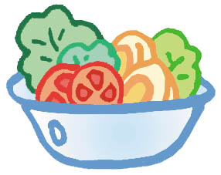

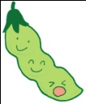

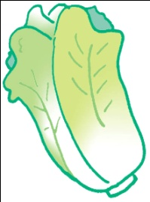

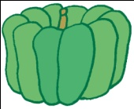

ｆ．教育ファーム

学校では、地元農家の方の指導のもと農作物を育てて収穫し、調理して食べるという一貫した体験学習が行われている。また、町内の酪農家では酪農教育ファームも行われています。

《各学校の取組み》
☆ さくら保育所 野菜（玉ねぎ、ゴーヤー、ミニトマト、さつまいも等）の栽培、
収穫。（した野菜を使った給食。）
☆ 神宅幼稚園 野菜（ナス・ピーマン・キュウリ・ミニトマト・大根・カブ）果物（いちご）の栽培、収穫、試食。
☆ 東光幼稚園 野菜（ナス・キュウリ・ホウレンソウ・サヤエンドウ・トマト・さつまいも・じゃがいも・ピーマン）、果物（いちご）をそれぞれ種や苗から栽培、収穫、試食。
☆ 松島幼稚園 野菜（きゅうり・ピーマン・ミニトマト・さつまいも・ゴーヤー）を栽培、収穫、試食。
☆ 高志幼稚園 野菜（ミニトマト・きゅうり・ピーマン・なす・ゴーヤー・さつまいも・白菜・レタス・キャベツ）、果物（いちご）の栽培、収穫、調理。
☆ 神宅小学校 野菜（ゴーヤ・ミニトマト・なす・かぼちゃ・ピーマン・きゅうり・オクラ・とうもろこし・トマト・大根・枝豆・じゃがいも・小松菜・さつまいも）の栽培、収穫、調理実習。
☆ 東光小学校 野菜（ミニトマト・ピーマン・パプリカ・ゴーヤー・いんげん・なす・枝豆・ピーナッツ・じゃがいも・大根・白菜・キャベツ・ブロッコリー・レタス・ほうれん草）の栽培、収穫、調理実習。
☆ 松島小学校 野菜（ゴーヤー・きゅうり・オクラ・枝豆・とうもろこし・さつまいも）の栽培、収穫、調理実習。
☆ 高志小学校 野菜（キャベツ・ゴーヤー・きゅうり・ミニトマト・ピーマン・なす・枝豆・ピーナッツ・かぼちゃ・さつまいも）の栽培、収穫、調理実習。
☆ 上板中学校 栄養バランスと食の安全についての学習。

【課題】
○ 生産者と一緒に体験をし、交流することで農畜産業の取組を学び、生産者の苦労や喜び、食べ物の大切さに実感をもって気づくことが大切である。
○ すべての学校で取り組めるよう推進していく。また、学校のみならず、一般の方も体験できるよう協力してくれる農家を募集し、推進していく。
○ 各学校では、地域の特色に応じて、稲作・さつまいも・大豆や環境学習にも貢献できるゴーヤー等の定植から収穫・調理までの一貫した体験学習に取り組む。
○ 農家や農協と連携し、夏休みや休日を利用して農作業や収穫体験ができるシステムを整備する。
○ 広報やホームページ・ＣＡＴＶなどを通じて子どもたちが農作業をしている様子等を伝える。
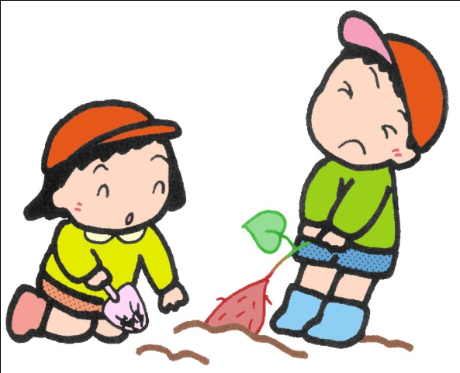

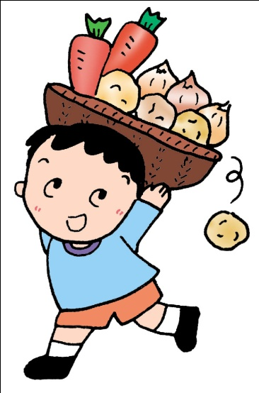
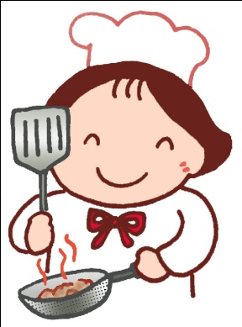

第3章 食育推進の方向性
ａ．基本方針
・規則正しい食生活習慣の定着
・食べ物と身体の関係を理解し、栄養バランスのとれた食事をとる
・食べ物の生産や流通に関心をもつ
・食事マナーや伝統料理など食文化の理解を深める
・料理方法を身につける
・食を楽しむ

○ 規則正しい食生活習慣の定着
社会経済情勢がめまぐるしく変化し、日々忙しい生活を送る中で、朝食を抜いたり、夜遅い時間に食事をしたりと不規則な食生活を送る人が増えており、健全な食生活が失われつつあります。
正しい食生活は、毎日を元気に送るための基本となります。それは正常な食欲をもたらし、欠食や過食などによる栄養バランスの崩れを防止することになります。
町民一人ひとりが規則正しい食生活習慣を身につけ、生涯にわたって健康な暮らしを築くことができる食育を推進します。

○ 食べ物と身体の関係を理解し、栄養バランスのとれた食事をとる
近年、外食産業の発展や加工食品・惣菜などを利用した中食が増加し、食に関する選択肢が多種多様になるとともに、コンビニエンスストアの普及によりいつでも簡単に摂食することができるようになりました。
常にこうした状況にあっては、食の大切さに対する意識が希薄になり、過食や偏食に陥り栄養バランスを崩してしまいます。
町民一人ひとりが食べ物と身体の関係を理解し、栄養バランスのとれた食事ができるよう、正しい知識と選択力を養うことを目指します。

○ 食べ物の生産や流通に関心をもつ
ＢＳＥの発生、銘柄や産地の偽装表示、さらには輸入食品の増加により食の海外依存度が高まるなど、食の安全・安心が脅かされている状況にあります。
食材の産地や流通に関心をもち理解することが大切であり、町民一人ひとりが意識を高めていくとともに、関係機関による啓発や情報の共有に取り組みます。

○ 食事マナーや伝統料理など食文化の理解を深める
ライフスタイルの変化などにより、多様な食生活を楽しむことができるようになりましたが、その一方で、日本的な食事マナーや伝統料理などの食文化が伝えられない状況にあります。
子どもと高齢者との食を通したふれあいの場をつくったり、料理教室などにおいて伝統料理を取り入れたりするなど、食事マナーや地域の食文化を次世代へ継承していく取組を推進します。
また、食の欧米化が進む中にあって、米を中心とした多様な副食からなる日本型食生活を推進することで栄養バランスのとれた食生活を実践します。

〇 食の循環、環境を意識した食育の推進
生産現場において、農業の自然循環機能を増進し（農業生産へ由来する環境への負荷を低減するエコファーマー、有機農業、特別栽培等の農業技術や農業生産工程管理（GAP）の普及促進を図り、）環境と調和のとれた食料生産を推進するとともに、農薬の適正使用を推進します。また、消費者を始め、流通・販売業者、学校関係者等に対して、生物多様性の保全、自然循環機能の増進、環境への負荷の低減等、農林水産業
の持つ多面的機能について理解を深めるための情報の提供に努めます。家庭や外食における食べ残しや食べられるのに捨てられる「食品ロス」を削減し、食品廃棄物を減らす取組を推進します。

○ 料理方法を身につける
自然から得た食材を火や水や刃物を使って食べられるように調理することが料理です。健康で豊かな生活を送るためには、栄養バランスを考えた料理方法を身につける必要があります。
子どもにおいては、嫌いな食べ物でも自ら料理をすることにより食べることができるようになる場合があり、また、日々忙しい生活を送る中では一人で食事をする機会が増えていることから、子どもから大人まで町民一人ひとりが自分の食事は自分で料理できるよう努めます。

○ 食を楽しむ
食育の推進は、何よりも食を楽しむことを提唱することです。
食を楽しむということは、食べることのみならず、楽しく料理をしたり、伝統料理や他の地域の食文化に関心を持ったりすることなど、健康で豊かな食生活を実践していくためには最も大切なことです。また、食事は世代やあらゆる種類の垣根を越えたコミュニケーションの重要な手段でもあります。一人で食事をする「孤食」が増えていく

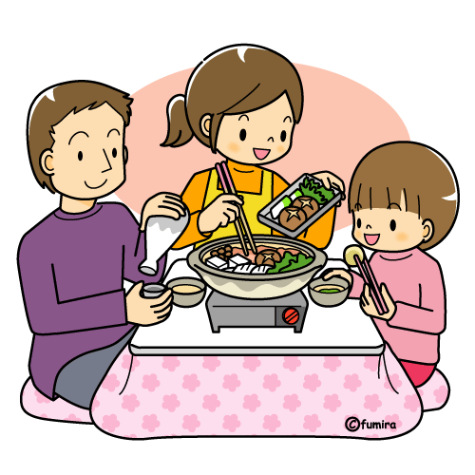
傾向にある中では、家族で食事をする時間
を大切にし、地域においては食に関するイ
ベント等に取り組むなど、人とのふれあい
の中で楽しく食事ができるような場の提供
に努めます。

ｂ．年齢期ごとの食育

年齢区分 | 指標 | 具体的な項目
乳・幼児期  ０～５歳 | 発育期における身体の代謝のしくみと食事との関係を親が理解できるよう支援する。 | ・食事の形態や内容の重要性・意義を伝える。  ・発育期に大事な生活リズムに配慮する。  ・おやつの目的、与え方、内容を親が理解する。  ・食事の準備を一緒に楽しむ。  ・親自身が料理の力を身に付け、家庭の味を伝える。
学 齢 期  ６～１５歳 | 体力・運動能力の成長に合わせ、食生活の大切さを学ぶ。 | ・小学校高学年から適正な体型と体重を理解する。  ・欠食・偏食など成長に対する弊害を知る。  ・農業体験などの中から食べ物の大切さと地元の食材を知る。  ・食の楽しさと、情報を見分ける力を身に付ける。  ・規則正しい生活リズムを身に付ける。  ・料理する力を身につけ、楽しさを知る。
青 年 期  １６～２４歳 | 適した食習慣や病気予防の重要性とそのための食生活を理解する。 | ・自分の体型を適切に評価し、適正な食事量を知る。  ・肥満や栄養の偏りから血液の異常など、病気予防の視点に立った食生活を知る。  ・料理をする力を身につけ、献立の基本を理解する。  ・欠食、ダイエットの身体に対する害を知る。  ・規則正しい生活リズムを身に付ける。
壮 年 期  ２５～４４歳 | 自分の健康状態を知り、栄養バランスの重要性とそのための食事を理解する。 | ・健康的な生活を維持する食習慣を身に付ける。  ・ＢＭＩ１８.５以下のやせと２５以上の肥満となる過度の状態にならない、健康的な食事を理解する。  ・生活習慣病と食事の関係の知識と関心を持つ。
中 年 期  ４５～６４歳 | 身体の代謝の経年的な動きをとらえ、食を選択する。 | ・生活習慣病と食事の関係の知識と関心を持つ。  ・伝統食、行事食など食文化を楽しみ次世代に伝える。
高 齢 期  ６５歳以上 | 健康に配慮し手軽に調理できる料理、惣菜の賢い利用法などの普及。 | ・家族や友人などとともに、楽しく食事をとる。  ・簡単な食事（漬け物、惣菜）が増えてくる時期であり、病状の悪化や疾病を引き起こすリスクが高く、その予防に努める。

第4章 生活シーンに応じた食育の推進

食育は、栄養や健康、食べものの生産・流通・安全性に関すること、食事のマナーや食文化、学校教育との関わりなど対象とする範囲が広く、これまでもそれぞれの分野で個人や団体が取り組んできています。今後は、家庭はもとより学校、地域、生産者など様々な分野で、食を大切にする意識をお互いに連携・補完しながら、食育に対する取組を推進・展開していく必要があります。

a ．各分野での取組と関係者の役割

① 家庭
家庭では、食生活や食習慣の形成など、重要な役割を担い、発育期から様々な食品に親しむことで味覚（おいしさ）を育み、生活（食事）のリズムや食事を味わって食べるなど望ましい食習慣を身につけることが求められます。
日常生活の中で、買い物や料理の手伝いを通して、食材の選び方や自分でつくる楽しみ、地域の食材や郷土料理、環境などへの理解を深められるよう、家族や友人と食卓を囲んで楽しい食事を心掛けることが大切です。また、早寝、早起きの生活のリズムから朝ごはんをしっかり食べる習慣を身につけ、食事の型（主食・汁物・主菜・副菜）やマナーとしての食文化を家庭から正しく伝えていくことも大切なことです。
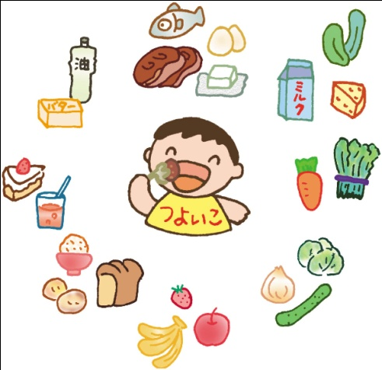

食育で５つの力を身につけよう！
①食べ物をえらぶ力
②食べ物の味がわかる力
③料理ができる力
④食べ物のいのちを感じる力
⑤元気なからだがわかる力

- 食育は家庭で行うことが基本となりますが、家庭での食育の機運を高めていくためには地域や学校等からの働きかけが有効です。
保育所や学校等からの通信や懇談会等の開催により、食に関する取組の情報発信を行い、保護者や地域住民の食育の関心を高めていきます。
○ 早寝早起きの生活リズムと規則正しい食事が子どもの健康をつくる「基本」であることを親が理解するとともに、各種乳幼児健診、家庭訪問や成人期以降のセット健診、健康相談などの場を通して、自分自身や子どもの身体にとって必要な食事の「量」や栄養の「バランス」など内容を考えながら、家庭での食生活を見直す機会をつくります。
○ 地産地消の取組に触れ、生産の過程や安全・安心な食品の選択など体験学習を通し
て食の大切さを理解し、家庭や外食などでの食べ残し・調理クズの有効活用と減量
化などの情報提供を行っていきます。
○ 日常的に食品の栄養成分や産地表示などに関心を持つよう心掛けます。
○ 野菜づくりや炊事の手伝いなど、子どもへ食に関する体験を勧めます。
○ 家族そろって食事をする日を定めるなど、食育への関心を高める取組を意識的に行います。

② 地域
地域では、子どもたちやその親が、調理実習や農業の体験学習などを通じて、「見る」、「聞く」、「触れる」、「作る」、「食べる」、「味わう」という一連の流れを経験し、食べ物の生産から消費までの過程や、その地域の食文化などを学び、健全な食生活を行う能力を身につけることができるよう、関係者が連携し、取組を進めます。

○ 自治会、ボランティア等各団体で料理教室や食事会などを通して、子どもたちが調理の楽しさや食事のおいしさを感じて、食に興味を持つ機会をつくります。
○ 子ども会や少年団活動の中に節分や餅つき、鏡開きなどの行事を組み入れ、伝統行事と食文化に触れた食育を行います。
○ 食材の選択の仕方や調理の工夫などにより、毎日の食事がより健康的でバランスの良いものとなるよう、講話を含めた調理実習を展開していきます。
○ 各関係機関と連携を取りながら食品衛生の取組や社会見学などを通して、食品廃棄物の再資源化・減量化に向けた意識の高揚を図ります。
○ 地産地消の取組や、食べ物が食卓にのぼるまでの安全・安心な食品の選択など地域住民が体験学習を通して食の大切さを知り、食育の推進に努めます。

③ 保育所・幼稚園・小中学校
「知育」「徳育」「体育」の基礎となるべき「食育」を通して、子どもたちの食への関心を高め、食べることの意味を知り、食べ物を選ぶ能力を育てることが必要です。
保育所での食育は、子どもたちが食べものや食べることに興味を持ち、「美味しい」「楽しい」と思って食事ができるようになることが大切です。その上で、一人ひとりの子どもの健康状態・発育・発達状態の把握を基に職員間で連携を図りながら、栄養管理と子どもの状態に応じた食事内容への配慮を行っていきます。また、昔からある郷土料理や行事食を季節に応じて取り入れ、子どもたちに行事の由来などを伝えていきます。
幼稚園では、保護者と一緒に自分たちで育てた野菜の収穫祭をするなど、体験を通して園児だけでなく保護者にも食育を推進していきます。
小中学校では、家庭科や社会科、総合的な学習の時間などにおいて食や地域の農業などのテーマを取り上げ、生産現場を体験したり、生産者や食育の活動を行っている人々の話を聞いたりすることにより、地域の産業や環境と食べものにかかわる知識などに関する理解を深めます。
また、学校やＰＴＡの行事において親子が一緒に食に関する理解を深めたり、食育だよりや学校通信等を通じて保護者や地域に対して学校、保育所等が取り組んでいる食育に関する情報を提供したりすることにより、学校、地域、家庭が一体となった食育を推進します。

○ 正しい食生活や望ましい食習慣を身につけ、食べ物の大切さやそれを育てる自然のすばらしさを学ぶことで、豊かな心身を育み、生涯を通じて健康に生き抜くための基礎を築きます。
○ 親子体験料理教室や公民館の調理室を食育の発信源として食への関心を高めるとともに、保護者と一体となって望ましい食習慣を定着させます。
○ 生産者、農業関係者などと連携を取り、児童生徒が体験を通して食の大切さのほか食品廃棄物の減量化に向けて興味が持てるよう情報提供に努めます。
○ 給食への地元食材の積極的な利用を推進し、町内一斉給食放送により地産地消、食育への意識啓発に努めます。
○ 学校における食育を推進するため、中核的役割を担う「学校食育リーダー」を各学校に配置しており、食に関する専門性の高い栄養教諭を始めとする教職員と連携して指導計画を策定し、全教職員の共通理解のもとに指導を行います。
○ 小中学校、幼稚園、保育所の連携を図るため、上板町学校食育推進委員会を設置し、朝食欠食などの食生活を取り巻く様々な課題に取り組みます。
○ 平成28年4月に上板町学校給食センターが整備されました。これを活用し、学校給食において徳島県の郷土料理、行事食や徳島県の特産物、上板町の食材を使った献立を積極的に導入することで、学校給食を通じて地域の食材に関する理解を深めます。また、小中学校の家庭科や総合学習の授業等においても、学校給食を「生きた教材」として積極的に活用します。
○ 給食試食会、食育だより等を活用し、学校給食に関わる情報の発信を促進します。
○ 子どもの生活リズムの実態調査、結果の分析を通して食育の具体的な方向性を検討します。

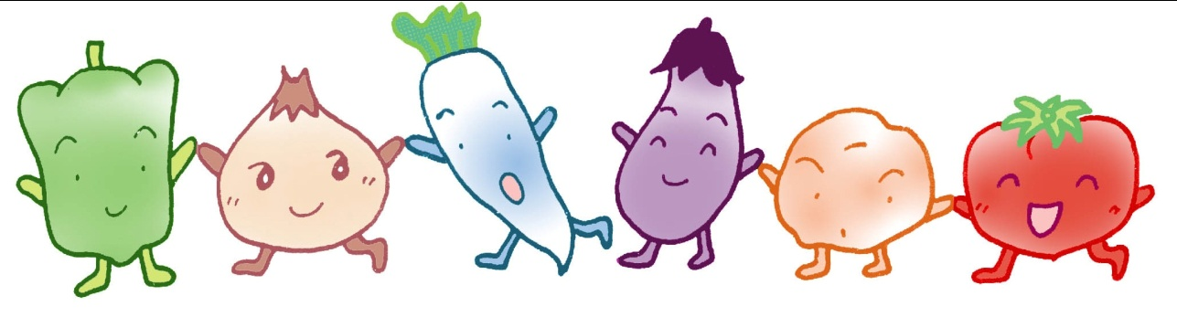

④ 生産者
地産地消の取組を通して、生産者と消費者の顔が見える関係を築き、安心して食べられる農畜産物を供給する地元の農業の状況について、町民も体験の機会を増やして様々な経験を通じて「食」に関する知識を学び、地域の豊富な食材に積極的に関わりを持ち理解することは、健康づくりや食育という観点からも重要です。

○ 教育ファームや農業体験を主として、地域の教育力を活用し作物の種まき、栽培、収穫などの一連の農作業を通して子どもたちの食と農への関心を高め「食文化」を伝えていきます。
○ 消費者団体等と連携を取りながら、身近なところから循環型社会の形成に向けて意識啓発を図っていきます。
○ 地場農畜産物の加工、研究、ＰＲ販売や消費者（地消）のニーズに応えた生産（地産）に取り組み、情報提供に努めます。
○ 環境保全型農業を展開し、飼料や肥料・農薬など化学物質への依存度をできるだけ下げ、安全・安心な農産物の提供に努めます。
○ 生産者、販売者、消費者による情報交換を行い、食育に対するパートナーとして、信頼関係を深める活動を推進していきます。

⑤ 行政
行政では、健康の保持増進と生活習慣病の予防のため、母親のお腹の中にいる妊娠
期間（妊娠期の女性）を含め、乳幼児から高齢者までそれぞれに応じた栄養・食生活
指導を行い理解を深め、実践に結びつけられるような事業を行うことが大切です。
また、無駄な食べ残しや賞味期限切れなどの生ごみを減らす取組や生ごみの再資源
化、食品包装の簡素化、買い物袋持参等、身近なところから循環型社会の形成に向け
た意識啓発を行うことが必要です。
地域のボランティア団体や個人に対して食育に関する情報や食について考える機会を提供したり、地場農畜産物のＰＲ等様々な支援をすることが大切です。

○ 望ましい食生活習慣の啓発と情報提供を行います。
○ 次の各種検診や教室等を通して食生活の改善などの指導普及に努めます。
① 妊娠届出時の栄養指導
② パパママ教室
③ 乳児・１歳６ヶ月児・３歳児健康診査
④ のびのび子育て教室・離乳食教室
○ 子育て支援事業等の機会に食育についての啓発を行います。
○ 高齢者の低栄養を予防するために手軽に調理できる料理や総菜の利用方法などの指導普及に努めます。
○ 夏には、ゴーヤーの緑のカーテンにより庁舎の冷房費の削減に努めるとともに、実
ったゴーヤの実を来庁した町民に無料配付したり、学校給食に利用したりして子どもたちに食べてもらう等、食育の推進と環境意識の啓発に努めます。
〇 地震や台風等の大規模災害等、いかなる場合においても可能な限り健全な食生活が実践できるよう、個々人の状況に応じた食料・飲料水等の備蓄を始め、限られた食品や資源を元に栄養に配慮した食事を作るなど、非常時にも対応できる力を身につけておくための情報の提供に努めます。

ｂ．日常的な取組

家庭や地域、関係機関が取り組む事項のほか、町民一人ひとりが、日々の暮らしの中で心掛ける食育のポイントを次のとおりとします。
規則正しく、栄養バランスのとれた食を楽しむ

規則正しい食生活習慣は、子どもにとっては体力や学力の向上に、大人にとっ
ては仕事能率の向上に影響します。また、生活リズムの正常化や適度の食欲に効果があり、間食や過食、睡眠不足等の解消から生活習慣病の予防へと繋がります。子どもの食生活習慣は親である大人の意識に起因する場合もあることから、規則正しい食生活習慣を身につけることは、すべての人に共通した重点ポイントと言えます。
また、食べ物が自分の健康にどのように影響しているのかなど、基礎的な食への理解が必要であり、栄養バランスのとれた食事を実践することが大切です。
そして、何よりも食は楽しくなければなりません。家庭でのだんらんや食を通しての人とのふれあいを楽しんだり、あるいは料理を楽しんだりと、食に関する楽しみを自ら発見し、健康で心豊かな生活を送りたいものです。

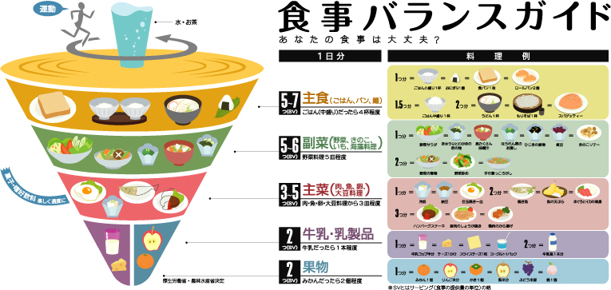

用 語 解 説
◎日本型食生活
米、野菜、魚、大豆を中心とした日本古来の伝統的な食生活のパターンに、肉類、牛肉・
乳製品、鶏卵、油脂、果物が加わって、多様性があり、かつ、栄養バランスに優れた食のこ
と。昭和５０年頃に一般的であった食生活が見本である。
日本型食生活は、タンパク質を大豆などの植物や魚介類から摂取する割合が高いという特徴があり、脂質の摂取構造においても「魚介類を除く動物性脂質」との比率が約１：２であり生活習慣病予防の面からも望ましい姿にある。
欧米諸国の食事と比較しても優れた栄養バランスを持ち、各国の注目を浴びている。国民
の健康面を考えてみても、この日本型食生活を維持していく事が重要とされている。

◎中食
手を加えなくても食事として食べられる状態に調理された食品を、家庭などに持ち帰っ
て利用する食事形態で、内食（家庭内で料理したものを家庭で消費）と外食（家庭外で調理
されたものを家庭外で消費）の中間に位置する概念。

◎遺伝子組み換え食品
遺伝子組み換え技術によって作られた作物を用いて製造された食品。遺伝子組み換え技
術とは、生命情報を伝える遺伝子の一部を切り取って、その構成要素の並び方を変えてもと
の生物の遺伝子に戻したり、別の種類の生物の遺伝子を組み入れたりする技術。

◎メタボリックシンドローム
一般的に内臓脂肪症候群と呼ばれ、ウエスト周囲経が男性で85cm、女性で90㎝以上
を「内臓脂肪蓄積（内臓脂肪面積100平方㎝以上）のマーカー」とし、その中で
①血清脂質異常（ﾄﾘｸﾞｾﾘﾄﾞ値150mg/dl以上、又はHDLｺﾚｽﾃﾛｰﾙ値40mg/dl未満）
②血圧高値（最高血圧130mmHg以上または最低血圧85mmHg以上）
③高血糖（空腹時血糖値110mg/dl以上）
の３項目のうち２つ以上を有する場合をメタボリックシンドロームと診断します。

◎地産地消
「地元生産－地場消費」を略した言葉で、地元でとれた生産物を地元で消費するという意
味で使われる。
消費者の食料に対する安全・安心志向の高まりを背景に、より積極的に生産者は消費者が
求める安全・安心な食料を生産し、消費者はそれを消費することにより生産者を支えるとい
う好循環を築いていく事が重要である。

◎地産地消協力店
県産品の活用を積極的にすすめている直売所、量販店、飲食店等であって、県内産品の
消費拡大、食育活動、消費者への県産品活用に関する情報提供等県が行う活動に協力してい
ただける店のこと。

◎教育ファーム
生産者（農林漁業者）の指導を受けながら、作物を育てるところから食べるところまで、
一貫した「本物体験」の機会を提供する取組みのこと。体験を通して自然の力やそれを生か
す生産者の知恵と工夫を学び、生産者の苦労を学び、生産者の苦労や喜び、食べものの大切
さを実感をもって知ることが目的。

◎ＢＳＥ（牛海綿状脳症）
牛の脳の中に空洞ができ、スポンジ（海綿）状になる病気。本疾病に感染した牛は、プリ
オンと呼ばれる病原体が、主に脳に蓄積することによって脳の組織がスポンジ状になり、異
常行動、運動失調などの中枢神経症状を呈し、死に至ると考えられている。

◎ＴＰＰ（Trans-Pacific Partnership）環太平洋戦略的経済連携協定
加盟国の間で取引される品目に対して関税を原則的に100パーセント撤廃しようという枠組みである。工業製品や農産品、金融サービスなどを始め、全品目について、2015年をめどに関税全廃を実現するべく協議が行われている。201５年１０月の閣僚間にて大筋合意した。

◎BMI（Body Mass Index）体格指数
肥満や、やせ過ぎの判定法。体重（㎏）÷身長（m）÷身長（m）。１８．５未満
がやせ、１８．５以上２５．０未満が正常、２５．０以上で肥満と判断される。

◎栄養教諭
学校における食育の推進に中核的な役割を担うため、平成１７年度から開始された制度。
職務は、食に関する指導と学校給食の管理を一体のものとして行うことにより、教育上の高
い相乗効果をもたらすとしている。

◎環境保全型農業
農薬や肥料の適正な使用、稲わらや家畜の排泄物等の有効利用による土づくり等によっ
て、農業の自然循環機能の維持増進を図ろうとする農業生産方式のこと。

◎循環型社会
廃棄物の発生を抑制し、限りある資源を有効活用する社会。循環型社会形成推進基本法
に基づき、農業分野においては、家畜排泄物や食品残渣の有効利用、たい肥の使用等による
持続性の高い農業を推進している。

上板町食育推進協議会委員（検討部会）名簿

 | 氏 名 | 所 属 | 職 名
１ | 乾 和雄 | 上板町 | 副町長 | 会長
２ | 板東 秀則 | 上板町教育委員会 | 教育長 | 副会長
３ | 岩野 角雄 | 上板町学校給食センター | 所長
４ | 吉田 絵里 | 高志小学校 | 学校栄養職員
５ | 葉柳 清照 | 鳴門藍住農業支援センター | 所長
６ | 松家 憲子 | 鳴門藍住農業支援センター | 主任
７ | 橋本 浩 | 板野郡農業協同組合 営農指導部 | 部長
８ | 森 幸司 | 教育委員会 | 局長
９ | 栗尾 克彦 | 教育委員会 | 主幹
10 | 松尾 陽子 | 福祉保健課 | 課長
11 | 吉田 妙子 | 福祉保健課 | 主幹
12 | 乾 千代 | さくら保育所 | 所長
13 | 森 直美 | さくら保育所 | 副所長
14 | 廣澤 充宏 | 産業課 | 課長
15 | 谷口 友伯 | 産業課 | 主事

